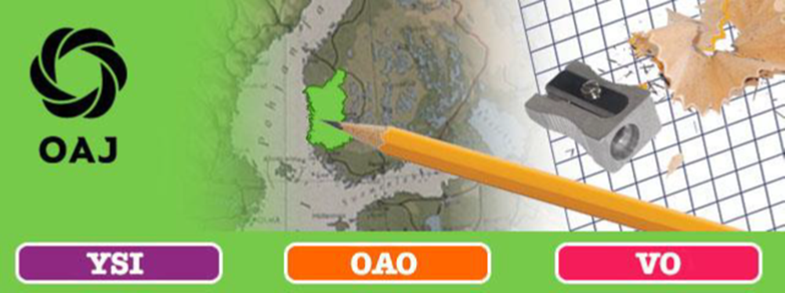
OAJ Satakunta/ TJS
OAJ:n Satakunnan alueyhdistyksen järjestämä
Teams-Eläkeilta
maanantaina 6.10.2021 klo 18.00

Asiantuntijana
OAJ:n työmarkkinalakimies Kai Kullaa
Tilaisuus on suunnattu henkilöille, jotka ovat seuraavan parin vuoden aikana jäämässä tai harkitset jäämistä eläkkeelle tai vuorotteluvapaalle, sekä kaikille muille asiasta kiinnostuneille.
Tilaisuuteen voit osallistua alla olevasta linkistä. Linkki tilaisuuteen löytyy myös OAJ Satakunnan kotisivuilta.
Liity kokoukseen napsauttamalla tästä

TERVETULOA OAJ Satakunta

